Plan de Mejoramiento de Desarrollo creativo
Grado: Séptimo. | Primer periodo 2023
Docente: Edison Andrés León Pulgarin | Correo: andres.leon@cooperativo.edu.co
Aprendizaje:
Identifica los conocimientos básicos de robótica a través de ejercicios, análisis y talleres prácticos.
- Revisar los temas subidos en la plataforma LMS
- Defina conceptualmente que son sensores, actuadores, procesadores, código fuente, datos y algoritmos (Explique con un cuadro comparativo a que grupo pertenecen)
- Explique en qué consiste el Hardware y Software de un Robot. Indique algunos ejemplos de cada uno de ellos.
- Realiza una infografía de los diferentes tipos de Robots que existen actualmente en el mundo.
- Realiza un mapa conceptual explicando las diferentes herramientas de Robótica, su importancia y uso en la construcción de un artefacto robótico:
  - Cables.
  - Baterías.
  - Protoboard.
  - Motores.
  - Diodos leds
  - Resistencias.
- Dibuje un esquema de circuito electrónico para encender un led.
- Explique con un dibujo o ilustración el funcionamiento o flujo de una Protoboard.
- Analice el siguiente circuito y determine los errores que puede encontrar:

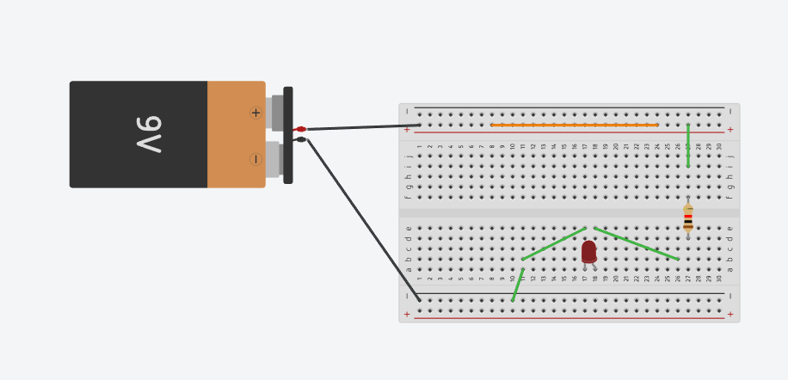

- Analice el siguiente circuito y determine cuales bombillos encenderán al conectar la pila. Justifique la respuesta:
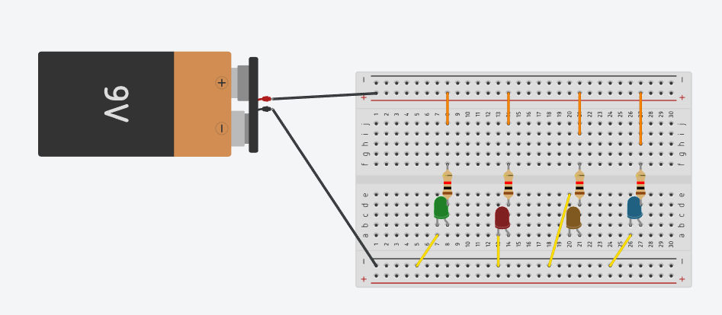

- Encuentre el valor de la resistencia y la tolerancia de las siguientes resistencias:
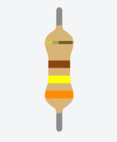

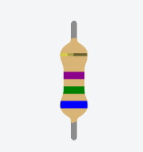

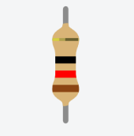

- Los valores encontrados en el punto 10 conviértelos a Kilohmnios.
“Lo más importante es que no pierdas la ilusión de aprender y de superarte. Recuerda que el fracaso es solo una oportunidad para empezar de nuevo y hacerlo mejor.”
¡Muchos éxitos!

